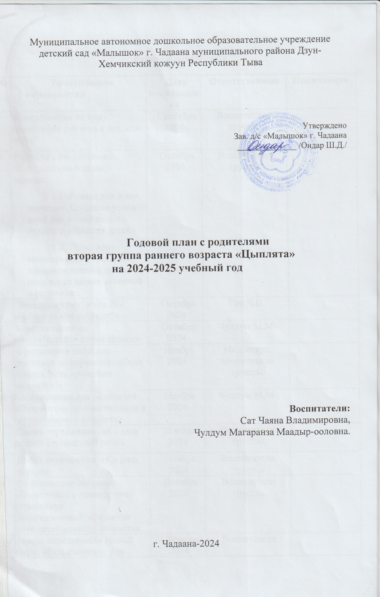

Работа с родителями

№ | Тематические мероприятия | Дата произведения | Ответственные | Примечание
1 | Консультация на тему «Адаптация ребенка в детском саду» | Сентябрь 2024 | Воспитатели группы
2 | Родительское собрание: «Путешествие в страну знаний».  1.1«Режим дня и его значение. Создание условий дома для полноценного отдыха и развития детей».  1.2. Проведение анкетирования «Давайте познакомимся» с целью получения новых сведений о родителях. | Октябрь 2024 | Воспитатели группы
3 | Беседа на тему: «Что ВЫ знаете о своём ребёнке?» | Октябрь 2024 | Сат Ч.В.
4 | Консультация на тему: «Читайте детям сказки» | Октябрь 2024 | Чулдум М.М.
5 | Оформление наглядно – текстовой информации: «Если хочешь быть здоровым – закаляйся!» | Ноябрь 2024 | Медсестра, воспитатели группы
6 | Консультация для родителей «Патриотическое воспитание в группе раннего возраста» | Ноябрь 2024 | Чулдум М.М.
7 | Папка-передвижка: «Ко дню родной (тувинской) речи» | Ноябрь 2024 | Воспитатели группы
8 | Папка передвижка «Ко дню матери» | Ноябрь 2024 | Воспитатели группы
9 | Родительское собрание «Подготовка к новогоднему утреннику».  Анкетирование «Развитие речи детей раннего возраста» | Декабрь 2024 | Воспитатели группы
10 | Папка-передвижка« Новый год!», «Поздравление для всех!» | Декабрь 2024 | Воспитатели
11 | Консультация «Развитие речи детей раннего возраста» | Декабрь 2024 | Сат Ч.В.
12 | Консультация «Развитие мелкой моторики рук детей раннего возраста» | Январь 2025 | Чулдум М.М.
13 | Консультация для родителей на тему: «Болезни и их профилактика у детей раннего возраста» | Январь 2025 | Медсестра д/с,  Сат Ч.В.
14 | Консультация «Играйте вместе с детьми» | Февраль 2025 | Чулдум М.М.
15 | Родительское собрание: «Подготовка к утреннику национального праздника Шагаа».  Анкетирование «Игра в жизни вашего ребенка» | Февраль  2025 | Воспитатели группы
16 | Консультация для родителей на тему: «Развиваем мелкую моторику и координацию движений рук малыша» | Март  2025 | Чулдум М.М.
17 | Памятка для родителей «Воспитание начинается из семьи» | Март  2025 | Сат Ч.В.
18 | Тематическая выставка «Золотые руки наших мам» | Март  2025 | Воспитатели  группы
19 | Консультация «Если Ребенок плохо кушает» | Апрель  2025 | Медсестра д\с
20 | Беседа с родителям: «Для чего ребенку нужен дневной сон?» | Апрель  2025 | Медсестра д\с,  Чулдум М.М.
21 | Рекомендации «Правила личной гигиены» | Май  2025 | Воспитатели группы
22 | Итоговое родительское собрание: «Как повзрослели и чему научились наши дети за этот год».  Анкетирование «Что вы ждете от детского сада в будущем году?» | Май  2025 | Воспитатели группы

